Несовершеннолетний анархист получил срок за поджог
10.10.2024


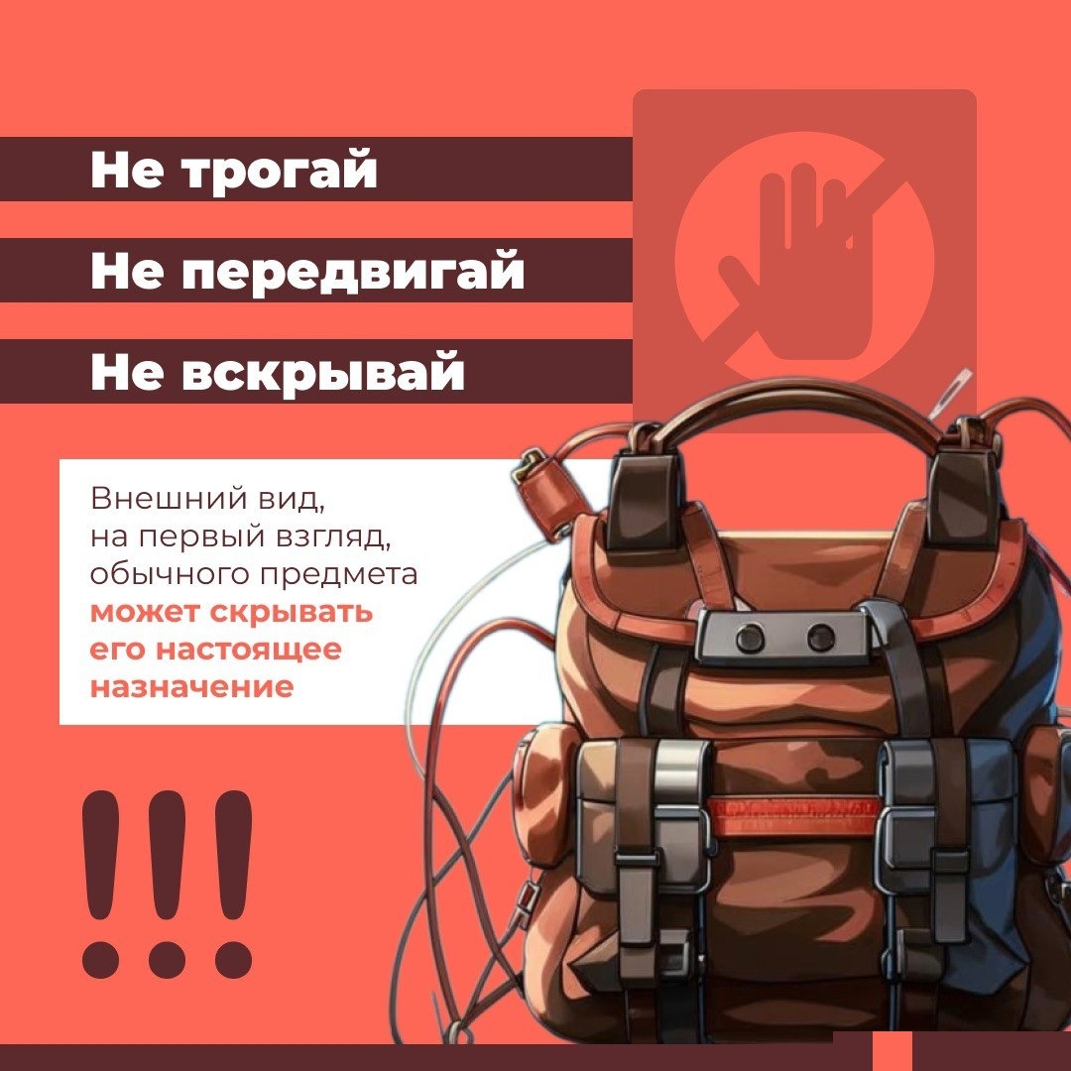

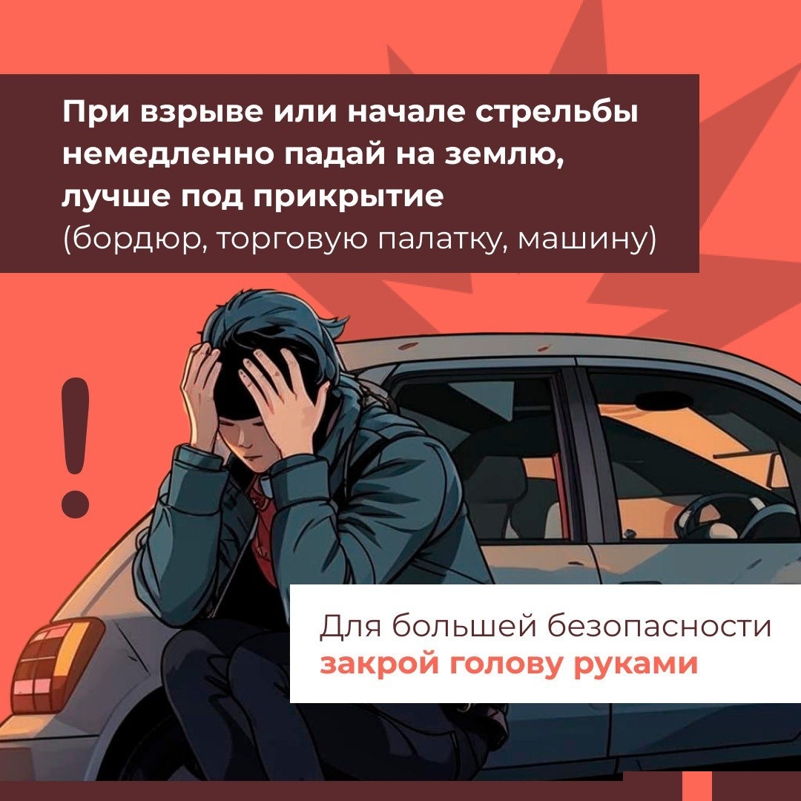

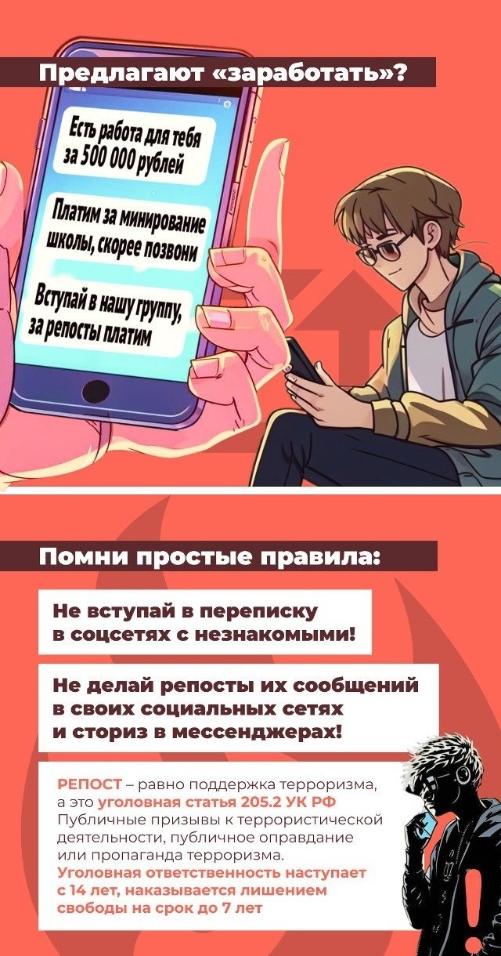

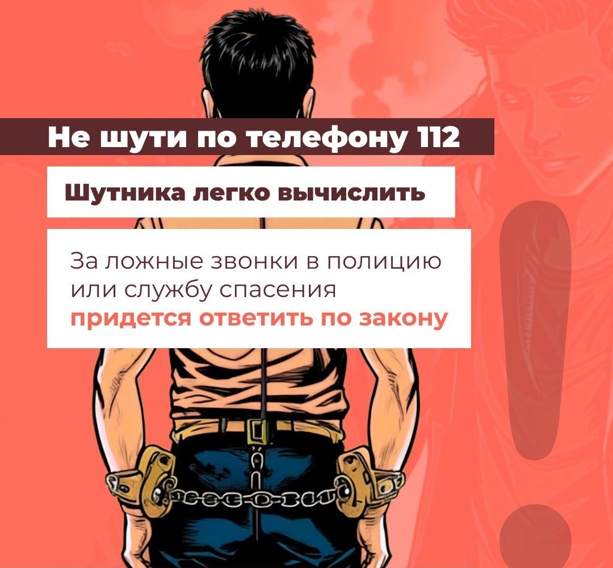

Адрес страницы: http://pechatniki.mos.ru/counter-terrorism/memo-to-citizens/detail/12607339.html
Управа района Печатники города Москвы

